Серверная часть Системы ИРБИС64+ для ОС Linux

В версии 2019.1 представлена серверная часть Системы ИРБИС64 для работы в операционных системах (ОС) семейства Linux (Debian, Ubuntu, Rosa, Astra, OpenSuse и других). При этом работать с клиентскими модулями (такими как АРМ Каталогизатор, АРМ Комплектатор, АРМ Книговыдача и др.) в привычном их исполнении можно по прежнему, запуская данные модули на компьютерах под управлением Microsoft Windows.
В линейке продуктов семейства ИРБИС64 имеется ряд кроссплатформенных модулей (то есть работающих в любых операционных системах, как Microsoft Windows так и Linux), реализованных в форме веб-приложений, работающих в обычных веб-браузерах (Chrome, Mozilla, Opera, Спутник, Яндекс-браузер и пр.), таких как АРМ Каталогизатор ИРБИС64/128, АРМ Книговыдача ИРБИС64/128 и АРМ Читатель ИРБИС64/128. Несмотря на отличия от АРМ ИРБИС64 в своем исполнении эти модули уже сейчас позволяют выполнять все задачи по ведению электронного каталога, электронной библиотеки, а также информационному обслуживанию пользователей. Подробнее см. документацию по Системе ИРБИС64/128.
Пользователи операционных систем семейства Linux в качестве клиентской части могут использовать ИРБИС64/128.

В составе серверной части ИРБИС64+ реализованы Linux-версии TCP/IP сервера, серверного АРМ Администратор, включая инструменты: редактор форматов, редактор рабочих листов и справочников, редактор INI-файлов и сценариев поиска, модуль глобальной корректировки.
Также реализованы Linux версии библиотек — расширений unifor: ex64, myunifor, SnR.
Приложение TCP/IP сервер ИРБИС64+ для Linux не имеет графического интерфейса и запускается в качестве системной службы. Для запуска серверного АРМ Администратор и его инструментов потребуется наличие графического интерфейса.
Для выполнения административных задач необходим доступ к рабочему столу Linux напрямую, либо с помощью различных приложений удаленного рабочего стола (VNC, RDP). Кроме этого, возможен вариант удаленной работы, в тех случаях, когда службы удаленного рабочего стола в системе не развернуты. В таких ситуациях можно работать при помощи графического сервера, запускаемого на локальной машине (пример будет показан ниже).
Компоненты графического интерфейса при этом должны быть установлены на сервере с Linux.
Для запуска АРМ администратор в ОС Linux с рабочим KDE нужно в проводнике открыть директорию сервера ИРБИС64+ и запустить на выполнение файл irbisa.desktop.
Если используется рабочий стол в системе отличной от KDE, то можно выполнить либо скрипт irbisa.sh, либо в командной оболочке выполнить команду:
export LD_LIBRARY_PATH=./ && ./irbisa

Примечание.
Для работы графических приложений в операционных системах Debian или Ubuntu может понадобиться набор графических компонентов, которые используются приложениями ИРБИС64+, так как требуемые версии компонентов могут быть недоступны через систему установки. Для этого нужно распаковать содержимое архива gtk_dev.tar.gz в директорию сервера ИРБИС64+.

При использовании внешнего графического сервера Xming реакция графического интерфейса будет заметно медленнее, чем при работе непосредственно в рабочем столе Linux но, тем не менее, администраторские задачи будут доступны к выполнению. По той же причине, при подключении с помощью внешнего графического сервера использовать программу редактор форматов (GenPFT64) не рекомендуется в режиме с непрерывным выполнением форматов. Из-за достаточно интенсивной перерисовки графический интерфейс может работать медленно, поэтому стоит пользоваться кнопкой однократного выполнения формата:
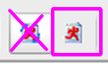

На следующих скриншотах показан вид работающих приложений Системы ИРБИС64+ в ОС Linux (на примере ROSA Linux).

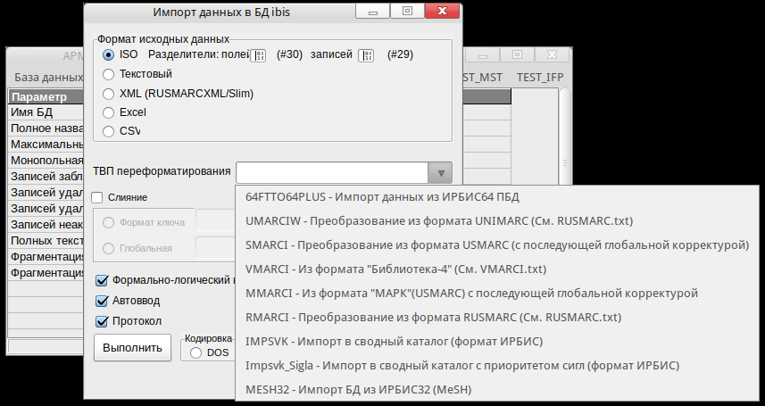
Рисунок 1. Серверный АРМ Администратор в ОС Linux Rosa
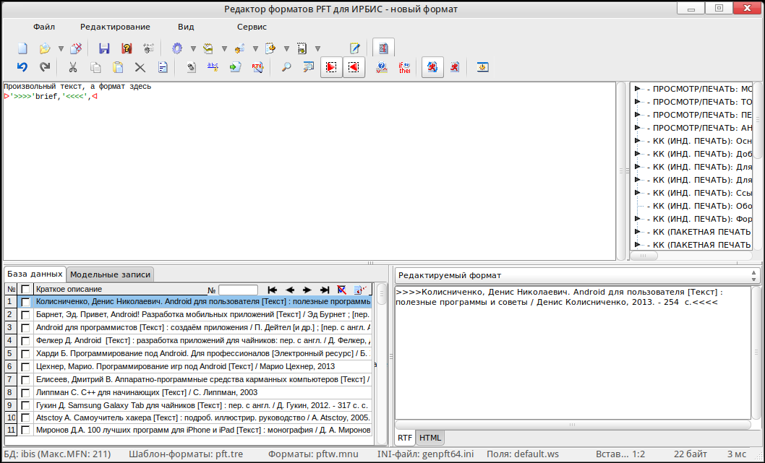

Рисунок 2. Редактор форматов в ОС Linux Rosa

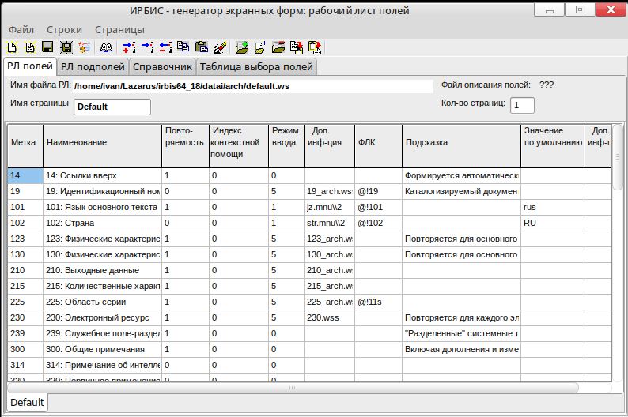
Рисунок 3. Редактор рабочих листов и справочников в ОС Linux Rosa

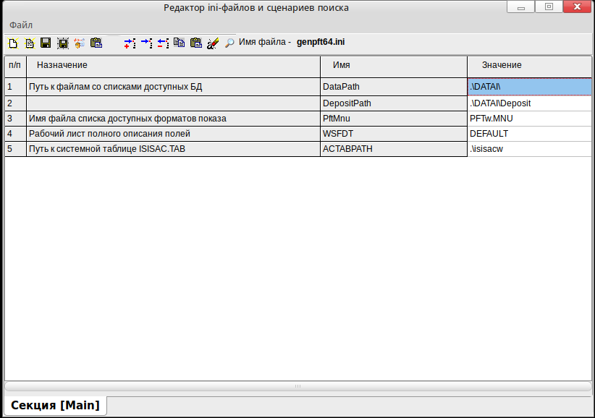
Рисунок 4. Редактор INI-файлов и сценариев поиска в ОС Linux Rosa

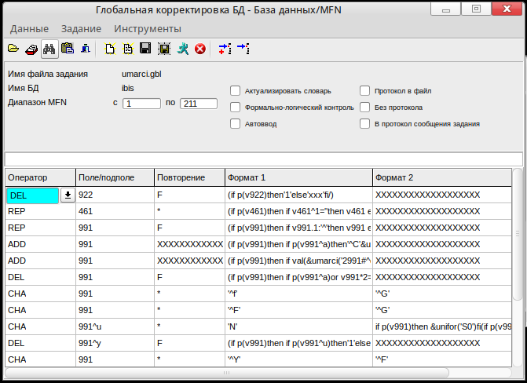
Рисунок 5. Модуль глобальной корректировки в ОС Linux Rosa

Запуск графических приложений Системы ИРБИС64+ на ОС Linux с использованием внешнего графического сервера

В тех случаях, когда графический интерфейс недоступен программы можно запускать, используя внешний графический сервер.
Этот способ доступен как пользователям ОС Windows, так и пользователям ОС Linux. Пользователям ОС Windows понадобятся дополнительные программы.
Для того чтобы запускать приложения и программы, предназначенные для работы в Linux (не только модули Системы ИРБИС, но при необходимости и любые другие приложения), работая в Microsoft Windows, можно воспользоваться программами putty и xming. Xming – это графический сервер, а putty используется для подключения к серверу с ОС Linux по протоколу ssh и организации соединениия для Xming. Приложение Xming можно скачать с сайта https://sourceforge.net/projects/xming/. Приложение putty можно скачать как самостоятельное по адресу: https://www.putty.org/, так и в составе пакета WinSCP: https://winscp.net
При установке этих приложений рекомендуем использовать параметры по умолчанию. Для запуска приложения xming нужно в меню программ выбрать пункт Xlaunch, запустится программа настройки Xming. Все параметры нужно оставить по умолчанию, только снять галочку Clipboard на вкладке Additional settings (3 экран).
Запуск программы Xming с помощью Xlaunch показан на следующих рисунках.

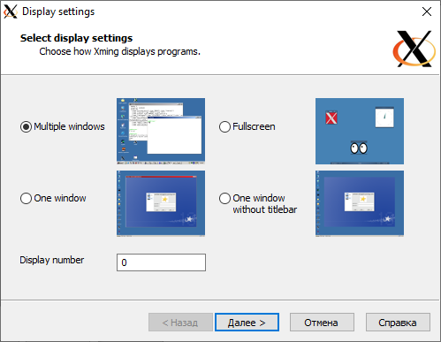
Рисунок 6. Экран Xlaunch №1. Опции рабочего стола

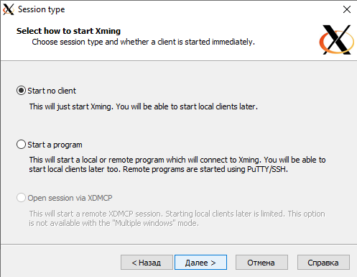
Рисунок 7. Экран Xlaunch №2. Опции Xming

На следующем окне нужно снять галочку Clipboard

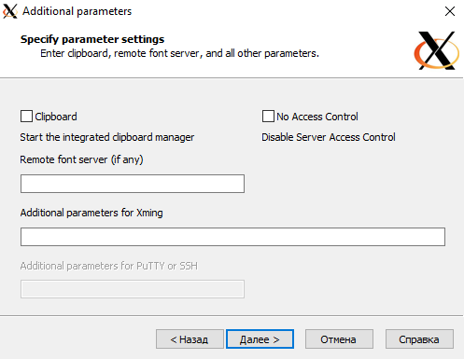
Рисунок 8. Экран Xlaunch №3. Дополнительные настройки

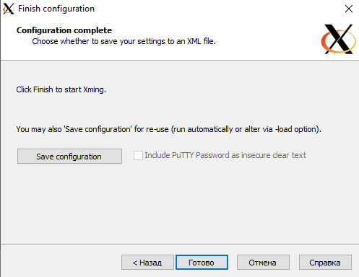
Рисунок 9. Экран Xlaunch №4. Запуск Xming

Далее нужно загрузить программу putty.Установка ей не требуется.
Далее на вкладке Connection → SSH→ X11 отметить галочку Enable X11 forwarding и в поле X display location вписать значение «localhost:0» (без кавычек).

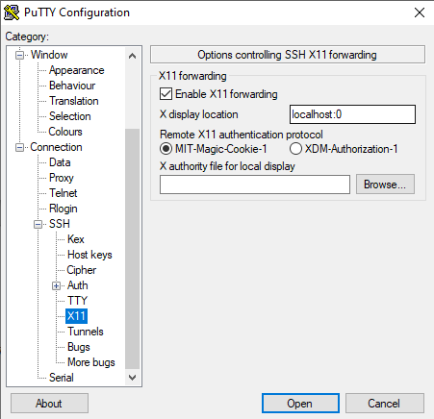
Рисунок 10. Экран putty №1. Настройка окружения графического сервера

Помимо этого, для того, чтобы было удобно пользоваться консольными приложениями, можно настроить следующие опции (необязательно).
На вкладке Connection→ Data установить в поле Terminal-type string значение «linux» (без кавычек).

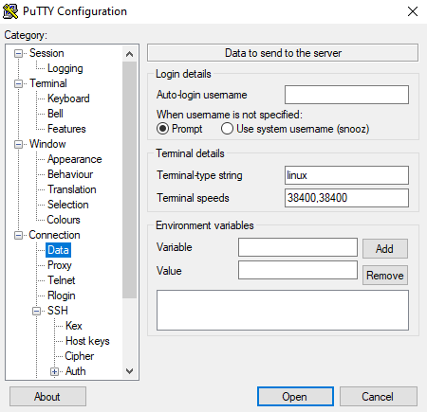
Рисунок 11. Экран putty №2. Настройка типа терминала

На вкладке Terminal→Keyboard для опции The function keys and keypad установить значение Linux.

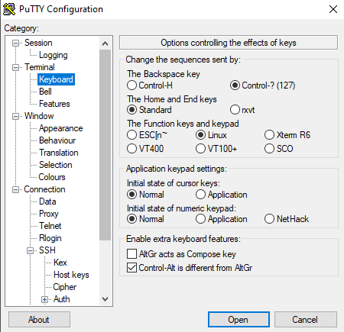
Рисунок 12. Экран putty №3. Настройка клавиатуры

После этого на вкладке Session указать ip-адрес и порт для подключения к серверу с ОС Linux, указать имя в поле Saved sessions и нажать кнопку Save.
После этого данные будут сохранены и доступны при следующих запусках putty.
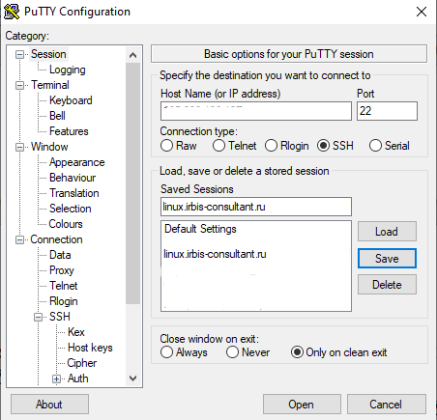
Для подключения нужно нажать кнопку Open на вкладке Session.

Рисунок 13. Экран putty №4. Параметры подключения к серверу.

При подключении потребуется указать имя пользователя и пароль. Требуется подключаться под пользователем, с правами которого работает ИРБИС, либо после подключения переключиться на данного пользователя.
В данном примере показано переключение на пользователя ИРБИС (логин - irbis).
Для запуска приложений с внешним графическим сервером после переключения на другого пользователя понадобится настроить переменные окружения.
Если подключение выполняется сразу как пользователь ИРБИС, то нужно перейти к команде запуска АРМ Администратор.

Так как после выполнения команды su программы не «видят» окружение графического сервера, нужно подготовить данные для настройки, выполнив следующие команды (если putty подключен сразу как пользователь ИРБИС, то делать этого не нужно).
xauth list $DISPLAY
node01.thegeekdiary.com/unix:10 MIT-MAGIC-COOKIE-1 dacbc5765ec54a1d7115a172147866aa
echo $DSIPLAY
localhost:10.0
Это данные окружения графического сервера, их понадобится указать после переключения пользователя.
Далее нужно переключиться на пользователя ИРБИС.
Можно выполнить либо одну из следующих команд.
su - irbis
либо
sudo su – irbis
Далее нужно скопировать то, что вывела команда xauth list и выполнить команду xauth add с этими данными.
Для копирования текста в окне putty достаточно просто выделить его мышкой, в буфер обмена он будет скопирован автоматически.
xauth add node01.thegeekdiary.com/unix:10 MIT-MAGIC-COOKIE-1 dacbc5765ec54a1d7115a172147866aa
Далее нужно скопировать то, что вывела команда echo и выполнить команду export с этими данными.
export DISPLAY=localhost:10.0

Если подключение к серверу производилось сразу с правами пользователя ИРБИС, то можно пропустить предыдущие шаги по переключению пользователя и переходить к следующим действиям.
Далее нужно перейти в папку с программными файлами сервера ИРБИС.
В данном примере это irbis_server в домашней директории пользователя irbis (путь ~/ означает домашнюю директорию, но можно писать и полностью /home/irbis/).
cd ~/irbis_server
И собственно запуск АРМ Администратор.
Можно воспользоваться скриптом irbisa.sh (если он в наличии) или выполнить следующую команду.
export LD_LIBRARY_PATH=./ && ./irbisa

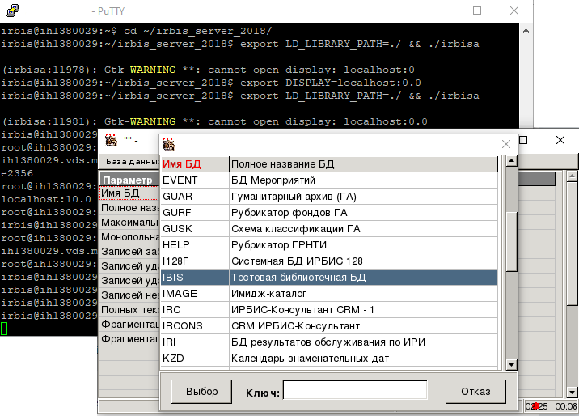
Рисунок 14. АРМ Администратор, запущенный с помощью внешнего графического сервера Xming и putty

При работе в ОС Linux необходимо учитывать ряд особенностей работы, отличающихся от работы в среде Microsoft Windows. Особенно важно помнить следующее:
- Чувствительность к регистру. Для этого все файлы системы ИРБИС переименовываются в нижний регистр с помощью скрипта rename.sh. Новые файлы, копируемые в систему должны также быть переименованы в нижний регистр.
- Более строгое распределение прав доступа. Все приложения, использующие систему ИРБИС должны выполняться с правами одного пользователя, в противном случае возможны ошибки, связанные с невозможностью доступа одного пользователя к объектам синхронизации процессов, созданным другим пользователем. При копировании файлов на сервер под управлением ОС Linux следует назначать на владельцем пользователя, под которым работает сервер ИРБИС.

